1. számú melléklet: Dörgicse község Önkormányzata Képviselő-testületének
14/2017. (XII. 20.) önkormányzati rendeletéhez, településképi szempontból jelentős területek lehatárolásáról

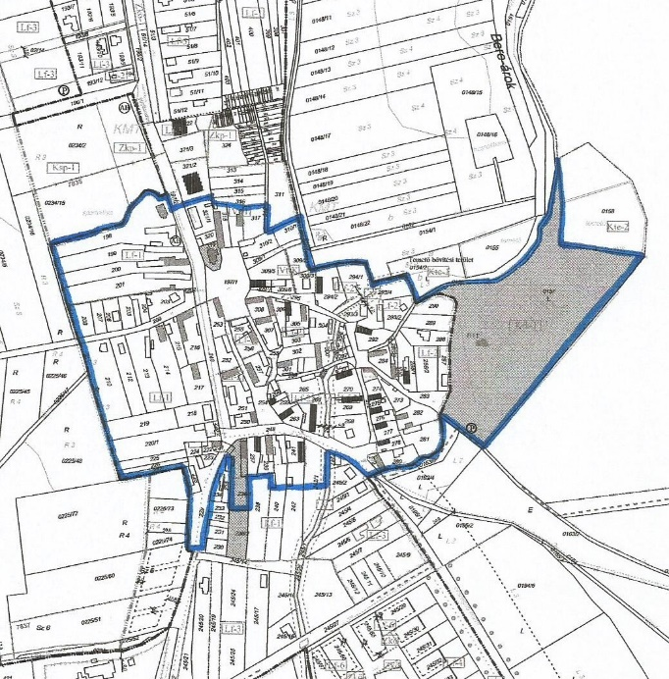

1. számú terület: Alsó-Dörgicse történelmi településrész – Ó- Falu

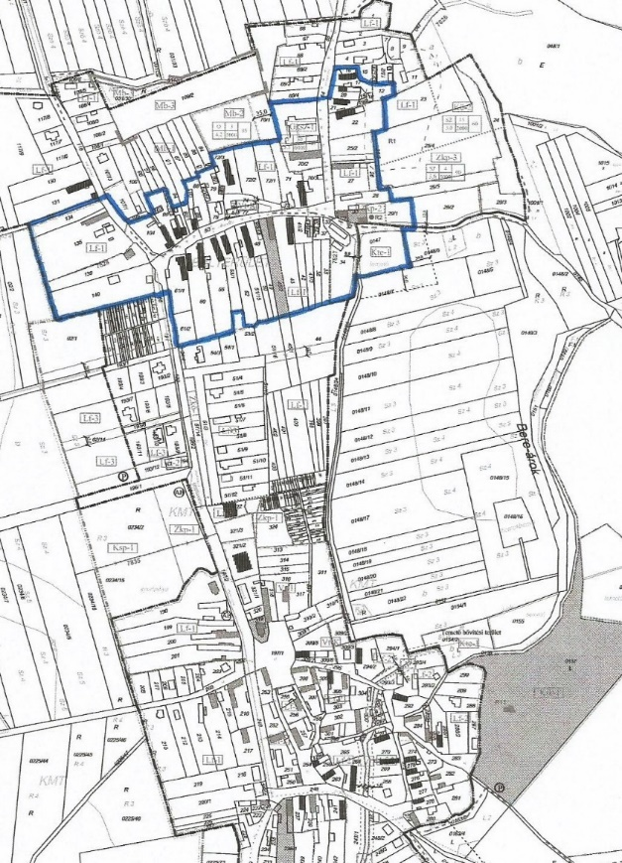

2. számú terület: Felső-Dörgicse – Ó falu területe

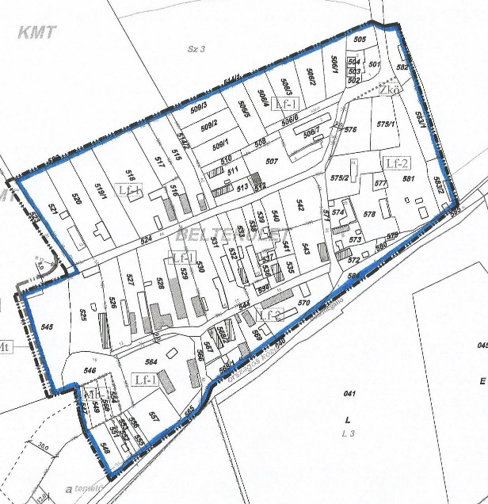

3. számú terület: Kis-Dörgicse – Ó falu területe

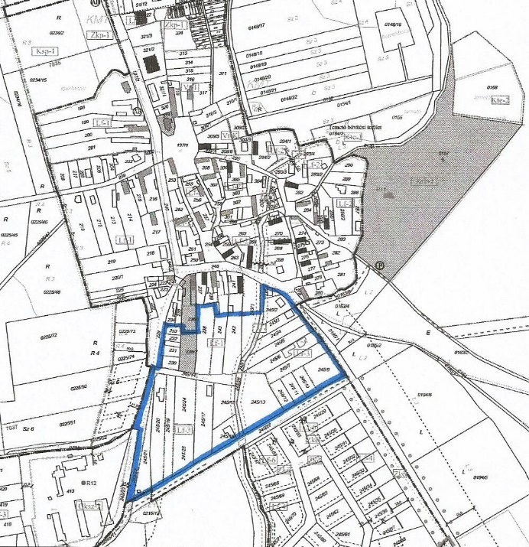

4. számú terület: Alsó-Dörgicse Vadkerti terület

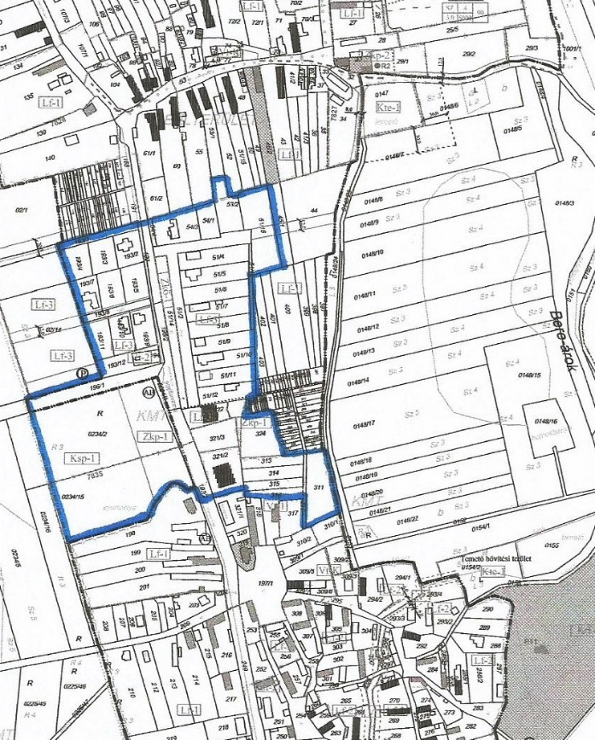

5. számú terület: Csopásra-dűlői terület

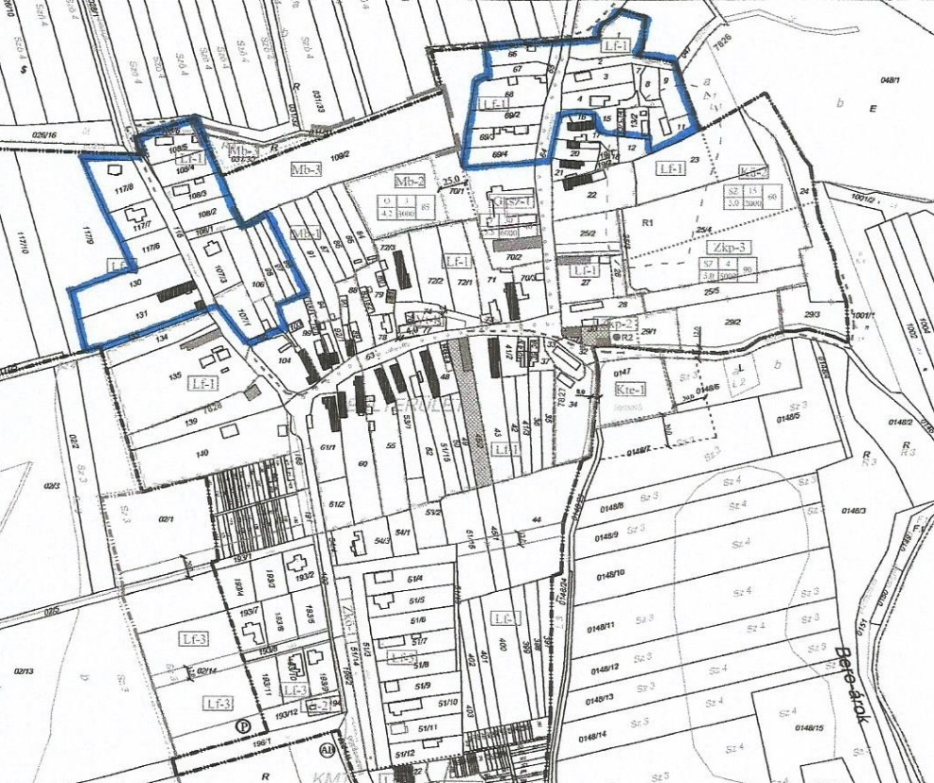

6. számú terület: Felső-Dörgicse – Csicsói út és a Kis-Dörgicsére vezető út északi része

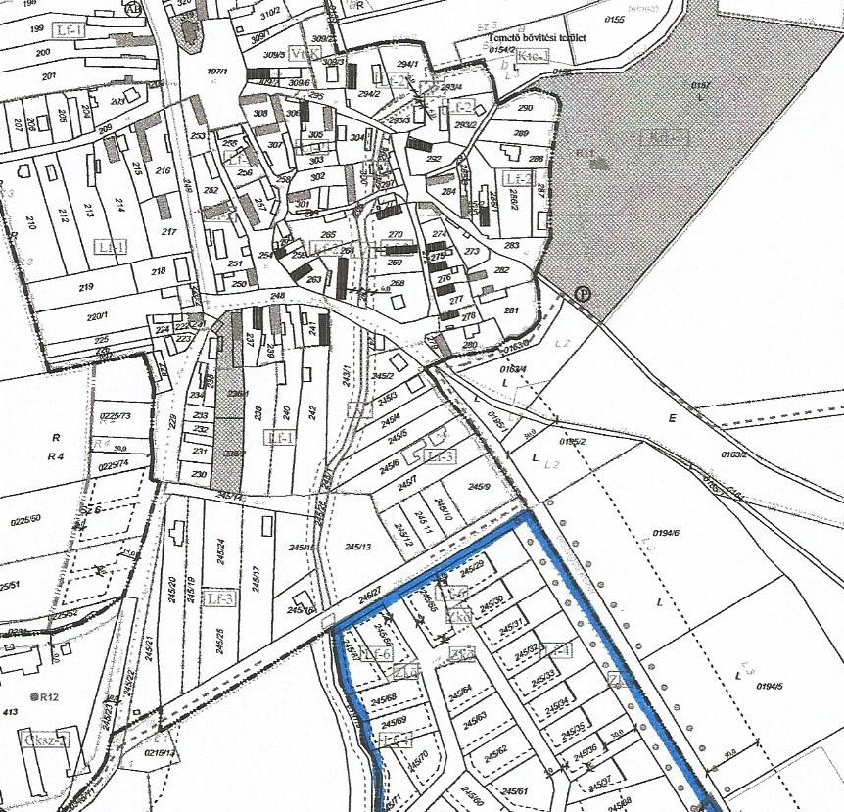

7. számú terület: Új beépítésre szánt településrész

8. számú terület: Történelmi szőlőhegyek és szőlőműveléssel hasznosított területrészek - Becce-hegy, Agyaglik, Kis-leshegy, Erdei dűlő

2. számú melléklet: Dörgicse község Önkormányzata Képviselő-testületének
14/2017. (XII. 20.) önkormányzati rendeletéhez, a helyileg védett terület lehatárolásáról

1. számú terület: Alsó-Dörgicse történelmi településrész – Ó- Falu

2. számú terület: Felső-Dörgicse – Ó falu területe

3. számú terület: Kis-Dörgicse – Ó falu területe

